Приложение 2
к постановлению
администрации города
от ____________ № _________

«Приложение 8
к постановлению
администрации города
от 17.06.2011 № 235

СХЕМА
размещения рекламных конструкций
по улице 60 лет Октября в Свердловском районе города Красноярска

Масштаб 1:5000
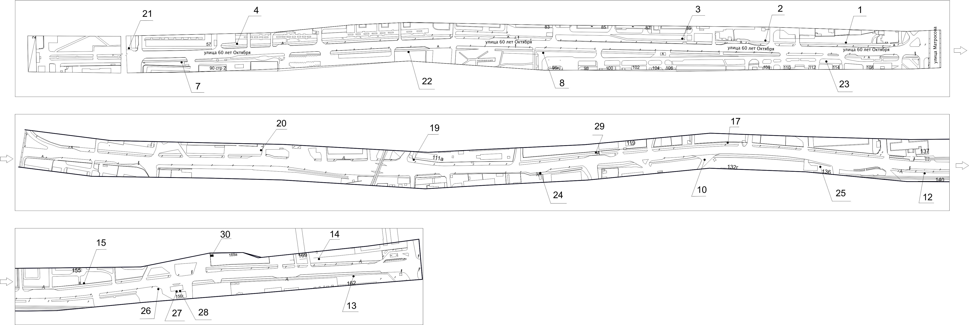

Примечания:

Номер  на схеме | Адрес рекламного места | Тип конструкции
1 | Ул. 60 лет Октября, 97, стр. 5 | щитовая конструкция с размером информационного поля 6,0 м x 3,0 м
2 | Ул. 60 лет Октября, 93 | щитовая конструкция с размером информационного поля 6,0 м x 3,0 м
3 | Ул. 60 лет Октября, 89 | щитовая конструкция с размером информационного поля 6,0 м x 3,0 м
4 | Ул. 60 лет Октября, 59 | щитовая конструкция с размером информационного поля 6,0 м x 3,0 м
7 | Ул. 60 лет Октября, 90, стр. 2 | щитовая конструкция с размером информационного поля 6,0 м x 3,0 м
8 | Ул. 60 лет Октября, 96г | щитовая конструкция с размером информационного поля 6,0 м x 3,0 м
10 | Ул. 60 лет Октября, 132 | щитовая конструкция с размером информационного поля 6,0 м x 3,0 м
12 | Ул. 60 лет Октября, 140 | щитовая конструкция с размером информационного поля 6,0 м x 3,0 м
13 | Ул. 60 лет Октября, 162 | щитовая конструкция с размером информационного поля 6,0 м x 3,0 м
14 | Ул. 60 лет Октября, 169 | щитовая конструкция с размером информационного поля 6,0 м x 3,0 м
15 | Ул. 60 лет Октября, 155 | щитовая конструкция с размером информационного поля 6,0 м x 3,0 м
17 | Ул. 60 лет Октября, 121 | щитовая конструкция с размером информационного поля 6,0 м x 3,0 м
19 | Ул. 60 лет Октября, 111а | щитовая конструкция с размером информационного поля 6,0 м x 3,0 м
20 | Ул. 60 лет Октября, 105 | щитовая конструкция с размером информационного поля 6,0 м x 3,0 м
21 | Ул. 60 лет Октября, 53а, остановка общественного транспорта «Хлебозавод» | рекламная конструкция в составе остановочного пункта движения общественного транспорта с размером информационного поля 1,2 м х 1,8 м
22 | Ул. 60 лет Октября, 92 | электронное табло
23 | Ул. 60 лет Октября, между домами № 112  и № 114 | щитовая конструкция с размером информационного поля 6,0 м x 3,0 м
24 | Ул. 60 лет Октября, 117, остановка общественного транспорта «Культбытстрой» | рекламная конструкция в составе остановочного пункта движения общественного транспорта с размером информационного поля 1,2 м х 1,8 м
25 | Ул. 60 лет Октября, 136 | электронное табло
26 | Ул. 60 лет Октября, 156г (АЗС «25 часов») | щитовая конструкция с размером информационного поля 6,0 м x 3,0 м
27 | Ул. 60 лет Октября, 156г (АЗС «25 часов»), справа от входа в минимаркет «25 часов» | пилон с размером информационного поля 1,2 м x 1,8 м
28 | Ул. 60 лет Октября, 156г (АЗС «25 часов»), слева от входа в минимаркет «25 часов» | пилон с размером информационного поля 1,2 м x 1,8 м
29 | Ул. 60 лет Октября, 119, остановка общественного транспорта «Культбытстрой» | рекламная конструкция в составе остановочного пункта движения общественного транспорта с размером информационного поля 1,2 м х 1,8 м
30 | Ул. 60 лет Октября, 169а | рекламная конструкция, выполненная по индивидуальному проекту, с размером информационного поля 5,0 м х 2,0 м

Сведения о рекламных местах указываются в паспортах рекламных мест.».

